**Convolutional Neural Network**

**1. CNN减少网络参数的三个思想是什么？**

1. 局部连接：使网络可以提取数据的局部特征。

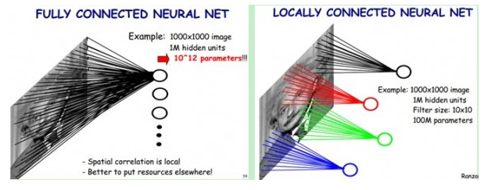

1. 权值共享：大大降低了网络的训练难度。通过局部连接处理后，神经元之间的连接个数已经有所减少。可是实际上并没有减少很多，参数数量还是很大。而权值共享就是来解决这个问题的，它能显著降低参数的数量。该如何理解权值共享呢？首先从生物学意义上来看，相邻神经元的活性相似，从而它们可以共享相同的连接权值。其次单从数据特征上来看，我们可以把每个卷积核当作一种特征提取方式，而这种方式与图像等数据的位置无关。这就意味着，对于同一个卷积核，它在一个区域提取到的特征，也能适用于于其他区域。
2. 池化操作与多层次结构一起，实现了数据的降维，将低层次的局部特征组合成为较高层次的特征，从而对整个图片进行表示。

**2. 什么是卷积？CNN的卷积层有什么作用？**

卷积核相当于一个过滤器，以过滤器所处在的第一个位置为例，即图像的左上角。当筛选值在图像上滑动（卷积运算）时，过滤器中的值会与图像中的原始像素值相乘（又称为计算点积）。

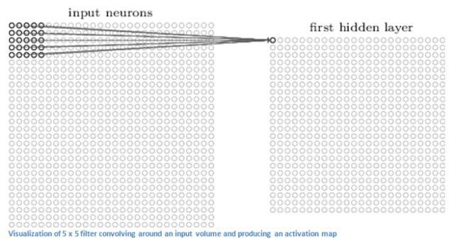

使用卷积层的原因是卷积运算的一个重要特点是，通过卷积运算，可以使原信号特征增强，并且降低噪音。

**3. 什么是CNN的池化层？有什么作用？**

池化层：对输入的特征图进行压缩，一方面使特征图变小，简化网络计算复杂度；一方面进行特征压缩，提取主要特征。池化操作一般有Max Pooling和Avg Pooling。

使用降采样的原因是，根据图像局部相关性的原理，对图像进行子采样可以减少计算量，同时保持图像旋转不变性。

**4. 卷积神经网络可以对一个输入进行多种变换（旋转、平移、缩放），这个表述正确吗？**

错误；把数据传入神经网络之前需要做一系列数据预处理（也就是旋转、平移、缩放）工作，神经网络本身不能完成这些变换。

**5. 增加卷积核的大小对于改进卷积神经网络的效果是必要的吗？**

不是，增加核函数的大小不一定会提高性能。这个问题在很大程度上取决于数据集。

**6. CNN中，1*1的卷积核有什么作用？**

1. 实现跨通道的交互和信息整合
2. 进行卷积核通道数的降维和升维

**7. CNN有哪些特点？**

CNN的最大特点就是稀疏连接（局部感受）和权值共享。稀疏连接和权值共享可以减少所要训练的参数，减少计算复杂度。

**8. CNN的网络结构有哪些？**

卷积神经网络结构包括：卷积层，降采样层，全链接层。

**9. CNN的计算公式。**

假设图片大小为 $W_{1}×H_{1}×D_{1}$

1. 卷积核的个数为 $K$ 个，大小为 $F×F×D$，步长为 $S$，zero padding个数为 $P$，则输出大小为
$$W_{2}=\frac{(W_{1}-F+2P)}{S}+1 \\ H_{2}=\frac{(H_{1}-F+2P)}{S}+1 \\ D_{2}=K$$

2. 池化范围为 $F$，步长为 $S$，则输出大小为

$$W_{3}=\frac{W_{1}-F}{S}+1 \\ H_{3}=\frac{H_{1}-F}{S}+1 \\ D_{2}=D_{1}$$